PENERAPAN METODE DISCOVERY LEARNING DALAM
PEMBELAJARAN PENDIDIKAN AGAMA KRISTEN
UNTUK MENINGKATKAN MINAT BELAJAR
SISWA
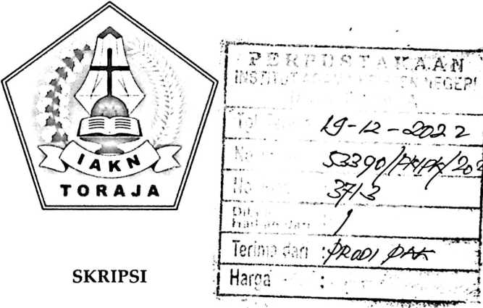
Diajukan kepada Fakultas Keguruan dan Ilmu Pendidikan Kristen
Institut Agama Kristen Negeri (IAKN) Toraja
Sebagai Persyaratan Memperoleh Gelar Sarjana Pendidikan Kristen (S. Pd)
ALVIKA K.M
1020186067
Program Studi Pendidikan Agama Kristen
FAKULTAS KEGURUAN DAN ILMU PENDIDIKAN KRISTEN
INSTITUT AGAMA KRISTEN NEGERI (IAKN) TORAJA
2022

PENERAPAN METODE DISCOVERY LEARNING DALAM
PEMBELAJARAN PENDIDIKAN AGAMA KRISTEN
UNTUK MENINGKATKAN MINAT BELAJAR
SISWA
SKRIPSI
Diajukan kepada Fakultas Keguruan dan Ilmu Pendidikan Kristen
Institut Agama Kristen Negeri (IAKN) Toraja
Sebagai Persyaratan Memperoleh Gelar Sarjana Pendidikan Kristen (S. Pd)
ALVIKA K.M
1020186067
Program Studi Pendidikan Agama Kristen
FAKULTAS KEGURUAN DAN ILMU PENDIDIKAN KRISTEN
INSTITUT AGAMA KRISTEN NEGERI (IAKN) TORAJA
2022
i

Nama | : Alvika K.M
NIRM | :1020186067
Program Studi | : Pendidikan Agama Kristen
Fakultas | : Keguruan dan Ilmu Pendidikan Kristen
Setelah dikonsultasikan, dikoreksi, dan diperbaiki berdasarkan arahan
dosen pembimbing, maka skripsi ini disetujui untuk dipertahankan pada ujian
skripsi yang diselenggarakan oleh Fakultas Keguruan dan Ilmu Pendidikan
Kristen, Institut Agama Kristen Negeri (IAKN) Toraja.
Tana Toraja, 10 Juni 2022
Dosen Pembimbing
Pembimbing II,
Pembimbing I,
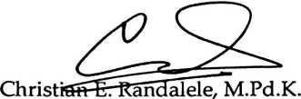
NIP.l98706242019031007
Pebri
NIP.
.,M.Kes.
2020122014

HALAMAN PENGESAHAN
Judul
Disusun oleh
Penerapan Metode Discovery Learning dalam Pembelajaran
Pendidikan Agama Kristen untuk Meningkatkan Minat
Belajar Siswa
Nama
NIRM
Program Studi
Fakultas
: Alvika K.M
: 1020186067
: Pendidikan Agama Kristen
: Keguruan dan Ilmu Pendidikan Kristen
Dibimbing oleh :
L Christian E. Randalele, M.Pd.K.
II. Pebrianty, S.KM. M.Kes.
Telah dipertahankan di depan dewan penguji pada ujian sarjana (S-l)
Institut Agama Kristen Negeri (LAKN) Toraja tanggal 24 Juni 2022 dan
diyudisium tanggal 22 Agustus 2022.
Theo
NIP. 19841
imbunga', M.Pd.
2011011009
Dewan Penguji
Pengujj^endamping,
Ice Novita Tri a Lolon, S.S., MA.
NIDN. 2220119401
Panitia Ujian Skripsi
K^tua.

Sekretaris.
Merry Adeng, M.Pd.
NIP.199210182019032023
Pebriai ty, S.K|4._{Z} M.Kes.
NIP. 199102092020122014
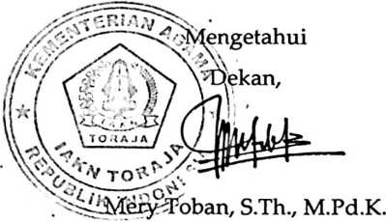
NIP. 197905012007102003
iii


Nama | :Alvika K.M
NIRM | -.1020186067
Program Studi | :Pendidikan Agama Kristen
Fakultas | :Keguruan Dan Ilmu Pendidikan Agama Kristen
Judul Skripsi | -.Penerapan Metode Discovery Learning dalam  Pembelajaran Pendidikan Agama Kristen untuk  Meningkatkan Minat Belajar Siswa

Menyatakan dengan sebenarnya bahwa skripsi tersebut adalah
merupakan hasil karya sendiri, kecuali kutipan-kutipan yang dengan di
sebutkan sumber rujukannya. Apabila dikemudian hari terbukti atau dapat
dibuktikan bahwa skripsi ini merupakan saduran atau jiplakan dari karya orang
lain, maka pihak kampus IAKN Toraja melalui rektor, berhak untuk mencabut
gelar dan ijazah yang telah diberikan kepada saya.
Tana Toraja, 13 Oktober 2022
Yang Membuat Pernyataan

Alvika K.M
NIRM.1020186067
iv
HALAMAN PERSETUJUAN PUBLIKASI
Yang bertanda tangan di bawah ini:
Nama : Alvika K.M
NIRM : 1020186067
Fakultas/Program Studi : Keguruan dan Ilmu Pendidikan Kristen
Dengan ini menyetujui untuk memberikan ijin kepada pihak IAKN
Toraja yaitu Hak Bebas Royalti Non-Eksklusif (Non-exclusive Royalti-Free
Right) atas karya ilmiah skripsi yang berjudul: Penerapan Metode Discovery
Leaming dalam Pembelajaran Pendidikan Agama Kristen untuk Meningkatkan
Minat Belajar Siswa.
Dengan ini pihak IAKN Toraja berhak menyimpan, mengelolanya dalam
pangkalan data (database), mendistribusikannya dan menampilkan atau
mempublikasikan sebagian dari skripsi ini (Bab 1 dan Bab 5) pada repository
Perguruan Tinggi untuk kepentingan akademis dengan tetap mencantumkan
nama sebagai penulis skripsi ini.
Demikian pernyataan ini saya buat dengan sebenarnya.
Tana Toraja, 13 Oktober 2022
Yang Membuat Pernyataan

Alvika K.M
NIRM. 1020186067

Nama Penulis | : Alvika K.M
NIRM | : 1020186067
Judul Skripsi | : Penerapan Metode Discovery Learning  dalam Pembelajaran Pendidikan  Agama Kristen untuk Meningkatkan  Minat Belajar Siswa
Tanggal Pemeriksaan | : 13 Oktober 2022
Similarity | : 3%

Dinyatakan MEMENUHI SYARAT ambang batas toleransi < 20%. Jika di
kemudian hari ditemukan kekeliruan karena keterbatasan aplikasi, seperti
adanya kesamaan dengan karya ilmiah lain yang lebih awal mendapatkan
pengakuan sebagai hak cipta, misalnya: karya ilmiah tersebut belum terbit secara
Online, maka semua konsekuensi yang ditimbulkan menjadi tanggung jawab
penulis skripsi.
Demikian surat keterangan ini, untuk dipergunakan sebagaimana
mestinya.
Tana Toraja, 13 Oktober 2022
Penulis Skripsi

Alvika K.M
NIRM. 10120186067
Ketua LP2M IAKN Toraja
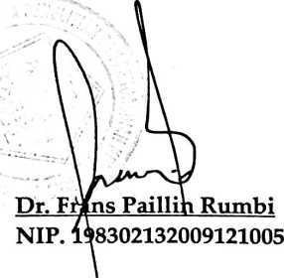
HALAMAN PERSEMBAHAN
Kupersembahkan skripsi ini kepada kedua orang tuaku, bapak Dominggus
(Alm) dan ibu Sambo Arruan yang tidak pema mengenal lelah mendoakan,
mendidik, dan memberikan dukungan yang tulus kepada saya. Saudara-
saudariku Guntur Katuto', Kristina Bulawan dan Alfian Pappang Arruan yang
telah mendukung, memberikan semangat, mendoakan sehingga saya dapat
menyelesaikan pendidikan di IAKN Toraja.
"Terimakasih telah menjadi motivator terhebat"
vii

HALAMAN MOTTO
"Banggalah dengan seberapa jauh kamu berjuang. Percayalah pada
seberapa jauh kamu bisa melangkah. Tapi jangan lupa untuk menikmati
perjalannya"
Karena aku tahu bahwa kesudahan semuanya ini ialah keselamatanku oleh doamu
dan pertolongan Roh Yesus Kristus.
Filipi 1:19.
viii

Abstrak
Alvika K.M"Penerapan Metode Discovery Learning dalam Pembelajaran
Pendidikan Agama Kristen untuk Meningkatkan Minat Belajar Siswa".
Penelitian ini bertujuan untuk meningkatkan minat belajar siswa dengan
menggunakan metode discovery learning. Metode penelitian yang digunakan
dalam penelitian ini yaitu penelitian tindakan kelas atau PTK, subjek penelitian
adalah siswa kelas V SDN 103 Makale 6. Penelitian dikatakan berhasil jika dari
20 jumlah keseluruhan siswa memiliki minat belajar yaitu minimal 85%.
Penelitian dilaksanakan dalam 2 siklus, pada siklus pertama minat belajar siswa
yaitu 50%, lalu meningkat pada siklus kedua yaitu 90% siswa yang mengalami
minat belajar. Maka dengan demikian, dapat disimpulkan bahwa dengan
penerapan metode discovery learning dalam proses pembelajaran Pendidikan
Agama Kristen dapat meningkatkan minat belajar siswa.
Kata kunci: Minat Belajar, Discovery Learning, PTK.
ix

Abstract
Alvika K.M"AppIication of discovery leaming method in Christian Religious
Education learning to increase leaming interest of fifth grade students". The
study aims to increase students' interest in leaming by using the discovery
leaming method. The research method used is classroom action research or CAR,
the research subjects are fifth grade students at SDN 103 Makale 6. The research
said to be successful if out of 20 students have an interest in leaming, that is 85%.
The research was carrided out in 2 cycles, in the first cycle the students' interest
in leaming was 50%, then increased in the second cycle. Namely 90% of students
who experienced interest in leaming. Thus, it can be said that the application of
the discovery leaming method in the leaming process of Christian Religious
Education can increase students' interest in leaming.
Keywords: Interest in Leaming, Discovery Learning, CAR
x

